期末检测卷
一、填一填。(每空1分，共28分)
1．100张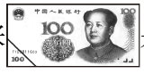是( )元。
2．写出两道商是7的除法算式是( )和( )。
3．54支铅笔，平均分给6个小朋友，每个小朋友分( )支。
4．一个四位数，千位和十位都是8，其余数位是0，这个数写作：( )，读作：( )。
5．在( )里填上合适的质量单位。
一块橡皮约重6( ) 一袋面粉重25( )
一只鸭重2999( )约3( ) 一袋奶粉重900( )
一袋盐重250( ) 一个苹果重180( )
6．按规律填数。
(1) 5680、5690、( )、( )。
(2) 14、21、( )、35、( )。
(3) 6600、6400、( )、( )。
7．在里填上“＞”“＜”或“＝”。
25千克2500克 3900克4千克 5000克5千克
1800－7001200 48÷836÷6 69019601
8．下列现象是平移的在( )里画“○”，是旋转的画“△”。
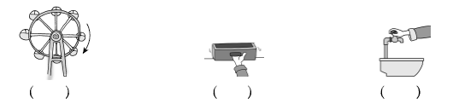
二、我是小法官。(对的画“√”，错的画“×”)(每题1分，共5分)
1．一个四位数的最高位是千位。 ( )
2．被除数＝商×除数＋余数。 ( )
3．一个梨子重250克，4个梨子重1千克。 ( )
4．读5006时，只读一个0。 ( )
5．升国旗的运动是旋转现象。 ( )
三、我会选。(每题1分，共5分)
1．下面各数只读一个“0”的是( )。
A．7800 B．6000 C．7080
2．用一堆小棒摆正方形，有剩余，可能余( )根。
A．1 B．2根 C．1根、2根或3根
3．下面字母中有( )个是轴对称图形。
HAPPY
A．2 B．3 C．4
4．989最接近( )。
A．1000 B．900 C．800
5．有语文、数学、品德三种书，小明、小丽、小红各拿一本。小明说：“我拿的是语文书”。小丽说：“我拿的不是数学书”。小红拿的是( )书。
A．数学 B．语文 C．品德
四、我会算。(28分)
1．直接写出得数。(每题0.5分，共8分)
8×6＝ 40÷8＝ 98－59＝ 63÷9＝
56÷7＝ 30÷5＝ 38＋25＝ 8×7＝
800＋800＝ 7000＋600＝ 160＋40＝ 4000－900＝
4300－3000＝ 650＋80＝ 300＋900＝ 2800－600＝
2．列竖式计算。(每题2分，共8分)
73÷9＝ 64÷8＝ 55÷6＝ 76÷8＝

3．计算下列各题。(每题3分，共12分)
58＋7×5 100－24÷3 (26＋28)÷6 8×(27÷3)
＝ ＝ ＝ ＝
＝ ＝ ＝ ＝
五、数一数，填一填，答一答。(1题4分，2题5分，共9分)
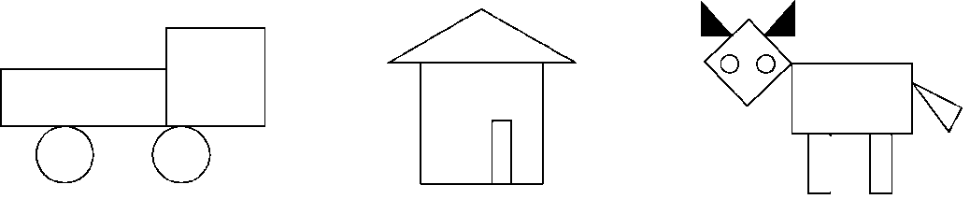
1．上图中各种图形各有几个？请用画“正”字的方法记录。
长方形
正方形
三角形
圆
2．回答问题。
(1) ( )的个数最多，有( )个。
(2) ( )的个数最少，有( )个。
(3) 最多和最少的图形数量相差( )个。
六、解决问题。(每题5分，共25分)
1．哪种袜子便宜？
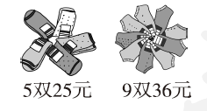

2．南京路小学准备了2200支流感疫苗给二、三、四年级的学生够吗？
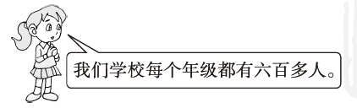

3．有60千克苹果，如果每筐装8千克，至少需要装多少筐？
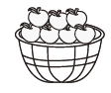

4．下面是一些商品的价格。(10分)
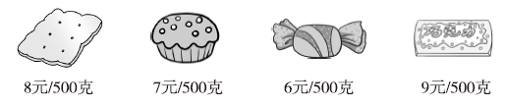
(1) 买1千克饼干和500克巧克力一共多少钱？

(2) 买2千克蛋糕和500克糖一共多少钱？

5．灯笼按下面的方式排列。第34个灯笼是什么颜色的？
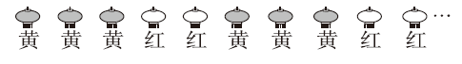

答案
一、1．10000
2．14÷2＝7 28÷4＝7 (答案不唯一)
3．9 4．8080 八千零八十
5．克 千克 克 千克 克 克 克
6．(1)5700 5710 (2)28 42 (3)6200 6000
7．＞ ＜ ＝ ＜ ＝ ＜
8．(△)(○)(△)
二、1.√ 2.√ 3.√ 4.√ 5.×
三、1.C 2.C 3.B 4.A 5.A
四、1．48 5 39 7 8 6 63 56 1600 7600 200 3100 1300 730 1200 2200
2. 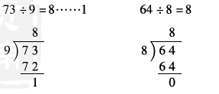
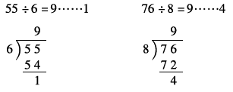
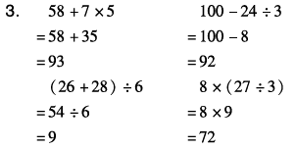
五、1．正
2．(1) 长方形 5 (2) 正方形 3 (3) 2
六、1．25÷5＝5(元)
36÷9＝4(元) 5＞4
9双装便宜
2．六百多＜七百 700＋700＋700＝2100 2200支够
3．60÷8＝7(筐)……4(千克) 7＋1＝8(筐)
4．(1) 1千克里面有2个500克
2×8＋9＝25(元)
(2) 2千克里面有4个500克
4×7＋6＝34(元)
5．34÷5＝6(组)……4(个)
第34个灯笼是红色的

